**A la soupe**

A la soupe soupe soupe Au bouillon ion ion

La soupe à l'oseille C'est pour les d'moiselles

La soupe à l'oignon C'est pour les garçons

La soupe aux lentilles C'est pour les p'tites filles

La soupe à l'oignon C'est pour les grognons !

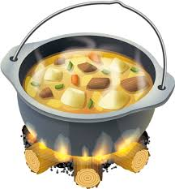

**A la soupe**

A la soupe soupe soupe Au bouillon ion ion

La soupe à l'oseille C'est pour les d'moiselles

La soupe à l'oignon C'est pour les garçons

La soupe aux lentilles C'est pour les p'tites filles

La soupe à l'oignon C'est pour les grognons !



